泛微云桥e-Bridge安装手册
- 概述
泛微云桥（e-Bridge）是上海泛微公司在”互联网+”的背景下研发的一款用于桥接互联网开放资源与企业信息化系统的系统集成中间件。截止自本手册编制之日e-Bridge已实现了腾讯微信及阿里钉钉开放接口的封装，企业可以通过e-Bridge快速实现基于微信及钉钉的移动办公应用接入。对于泛微协同办公产品e-cology更是实现了可视化的配置接入。后续e-bridge将整合更多的互联网信息化资源，让企业能够更加便利的利用开放的互联网资源进行企业信息化建设。
本手册基于e-Bridge20150910版本编制，之前版本产品名称为【泛微微信&钉钉集成平台】本手册同样适用于之前的版本，之前的版本下文说明中涉及的目录ebridge均为ewechat。
- 安装环境要求
- 适用操作系统：windows xp、7、8、2003、2008、2012、Linux系列
- 使用的web服务：tomcat（安装包已包含无需单独安装）
- 使用的数据库：mysql（安装包已包含无需单独安装）
- 标准安装包支持64位操作系统，非64位操作系统需要单独处理
- 网络环境要求：
  - e-Bridge需要开通外网访问，安装e-Bridge的服务器可访问外网
  - e-Bridge需要能够与被集成的系统之间相互访问
- PC端访问浏览器要求：支持IE8及以上、谷歌、360，建议用360极速模式
- 如果集成微信企业号：手机微信版本必须是6.2及以上，并且只支持安卓和IOS
- 产品基本安装

License提交
安装完成之后访问：http://服务器IP:8088 (请用实际安装的tomcat端口)
登陆系统：账号sysadmin密码1，用户可以自行修改账号密码
根据License识别码，向泛微客服人员申请license授权文件（系统安装完可以直接点击页面上的【获取临时License】得到1个月的授权）
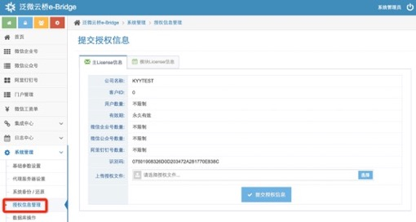
e-Bridge的License控制包含几个方面
- 使用时间：验收之前只会给到1至2个月的使用期限，验收后给到永久期限
- 用户数：注册用户数，能够在微信或者钉钉中使用e-Bridge提供的功能的注册用户账号数量
- 公众号：能够通过e-Bridge管理多少个公众号（根据合同约定给予，如果是微信公众号集成合同，合同未注明个数的只提供1个）
- 企业号(现已升级为企业微信)：能够通过e-Bridge管理多少个企业号（根据合同约定给予，如果是微信公众号集成合同，合同未注明个数的只有1个）
- 钉钉号：能够通过e-Bridge管理多少个企业号（根据合同约定给予，如果阿里钉钉集成合同，合同未注明个数的只有1个）
- 识别码：和服务器硬件标识绑定，一个license只能在一个服务器上使用
- 模块License：针对非标配的模块进行单独的License控制，具体根据约同约定，合同未约定的只提供与泛微e-cology产品相关的模块

开通外网
因为本系统需要调用微信或者钉钉开放的接口，并且最终用户是通过微信或者钉钉来使用集成的功能，所以本系统部署的服务器必须要求
能够访问外网:就开通这台服务器上上网权限，让这个服务器能够访问互联网（如果贵公司对网络安全要求较高，至少需要让这个服务器能够访问*.weixin.qq.com* *.dingtalk.com*的地址 *号表示任意字符），检测方式,访问以下地址
  - 企业号(现已升级为企业微信)接口测试：https://qyapi.weixin.qq.com/cgi-bin/menu/get
  - 公众号接口测试1：https://api.weixin.qq.com/cgi-bin/menu/get
  - 公众号接口测试2：http://file.api.weixin.qq.com/cgi-bin/media/get
  - 钉钉号接口测试：https://oapi.dingtalk.com/user/get
如果是windows服务器用服务器上的浏览器访问上述地址，如果是Linux服务器，则执行curl命令检测上面的地址，如curlhttps://qyapi.weixin.qq.com/cgi-bin/menu/get看看返回的数据看看是否返回41001错误，例如 {"errcode":41001,"errmsg":"XXXXXXXX"}，如果返回的是这个则证明是可以的。
- 外网能够访问到本系统：请网络管理员将本系统的访问地址映射到外网（为了后续能够使用更多的微信及钉钉开放的接口，外网地址建议使用经过ICP备案的域名来访问，比如泛微公司的地址：http://wx.weaver.com.cn或者http://wx.weaver.com.cn:8088）

基础参数设置
设置入口：【系统设置】【基础参数设置】
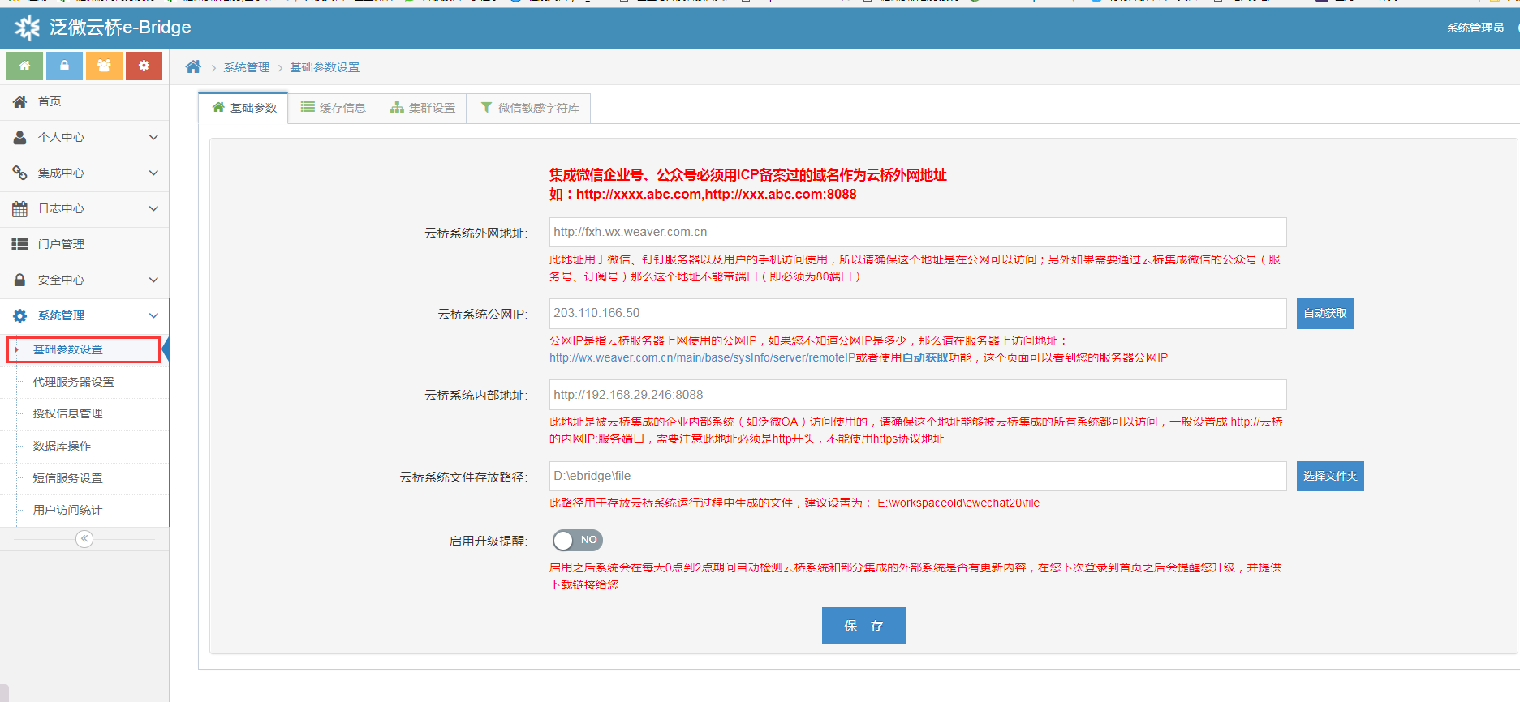
根据企业实际环境设置一下几个参数，然后点击【保存】按钮进行保存
- 本系统外网地址：e-Bridge的外网访问地址，即在公网上可以访问e-Bridge的网址
温馨提示：
如果涉及到和微信公众号（服务号、订阅号）的集成则外网访问的地址必须是没有端口的，需要让客户网络管理员开通不带端口可以的公网访问地址否则无法接入微信公众号（服务号、订阅号）的接入，如果只做企业号的集成则无所谓端口，只要外网可以访问即可
外网地址尽量设置成域名而且是经过ICP备案的域名，这样用户在web页面输入内容的时候不会存在风险提示，而且后续可以用到更多的微信及钉钉提供的接口
- 本系统内网地址：该地址主要用于e-cology服务器访问使用，举例说明，有几种情况
  - e-cology系统与e-Bridge在同一台服务器上那么地址就是http://127.0.0.1:8088
  - e-cology系统与e-Bridge在一个局域网内则地址就是e-Bridge的http://内网IP+端口
  - 如果e-cology系统与e-Bridge不在一个网络环境下，那么这个地址设置的和外网地址一样
总而言之，确保在e-cology的服务器上通过这个地址能够访问到e-Bridge即可
- 文件存放路径：e-Bridge中产生的文件存放的位置：
  - Windows下设置例子：d:\ebridge\file
  - Linux 下设置例子：/user/ebridge/file
- 升级提醒：启用了这个开关，一旦本系统有新版本管理员登陆系统的时候会提醒管理员进行升级，建议开启升级提醒，并进行升级确保您的平台是最新版本
注意：这里系统会对您设置的内容进行检测，如果保存时有特别提示请务必注意。
至此，泛微云桥e-Bridge安装完毕，请按照其他配置手册配置具体的功能。

云桥升级
您可以通过泛微网站下载最新的e-Bridge最新的补丁包进行升级
下载地址http://wx.weaver.com.cn/download，如下图所示
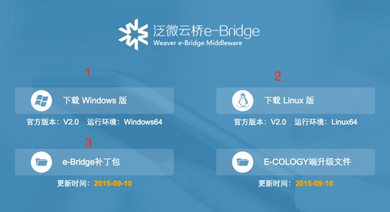
请下载【e-Bridge补丁包】，该升级补丁包，可用于任何版e-Bridge进行升级

- windows上的升级(早期安装的版本以下的ebridge是ewechat)
- 解压补丁包文件得到ebridge目录，覆盖到 d:/ebridge
- 通过windows服务管理器重启ebridge_tomcat服务
- Linux上的升级操作(早期安装的版本以下的ebridge是ewechat)
- 解压补丁包文件得到ebridge目录，上传覆盖到 /usr/ebridge
- 切换到/usr/ebridge目录下执行命令./restart.sh 重启集成平台服务
注意：如果通过e-Bridge集成了泛微的e-cology产品，那么请在e-cology产品中同步升级【e-cology端升级文件】
编制：康渊炎、冯晓辉
SubmitBy Weaver
2017/08/30

